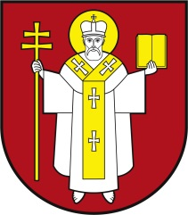 |  | ЛУЦЬКА МІСЬКА РАДА  ВИКОНАВЧИЙ КОМІТЕТ
 |  | Інформаційна картка  Виплата матеріальної допомоги військовослужбовцям, звільненим з військової строкової служби |  | 01865  ІК-83/11/51  ІП
1. | Орган, що надає послугу |  | Департамент соціальної політики Луцької міської ради
2. | Місце подання документів та отримання результату послуги |  | Департамент соціальної політики  пр-т Волі, 4 а, каб. 115, тел. (0332) 281 000  www.social.lutsk.ua, e-mail: dsp@lutskrada.gov.ua  Понеділок-четвер: 08.30 -17.00  П’ятниця: 08.30 - 16.00;  Обідня перерва: 13.00 - 13.45.
3. | Перелік документів |  | 1.Подання військового комісаріату.  2.Довідка з місця роботи про отримувану середню заробітну плату.  3.Трудова книжки (копія завірена за останнім місцем роботи).
4. | Оплата |  | Безоплатно
5. | Результат послуги |  | Виплата матеріальної допомоги через банківську установу
6. | Термін виконання |  | 30 днів з дня взяття відповідної особи на військовий облік
7. | Спосіб отримання відповіді (результату) |  | Зарахування коштів на особовий рахунок в установі банку.
8. | Законодавчо - нормативна основа |  | Постанова Кабінету Міністрів України від 08.04.2015 №185 «Про затвердження «Порядку використання коштів, передбачених у державному бюджеті для виплати матеріальної допомоги військовослужбовцям, звільненим з військової строкової служби»

